МУНИЦИПАЛЬНОЕ ОБРАЗОВАНИЕ «Каргасокский район»

ТОМСКАЯ ОБЛАСТЬ

АДМИНИСТРАЦИЯ КАРГАСОКСКОГО РАЙОНА

ПОСТАНОВЛЕНИЕ

09.06.2021 |  | № 138
с. Каргасок

О внесении изменений в постановление Администрации Каргасокского района от 10.11.2017 № 286 «Об утверждении Положения о знаке отличия Главы Каргасокского района «Во благо семьи и общества», признании утратившим силу постановления Главы Каргасокского района от 28.03.2014 № 59 «О знаке отличия Главы Каргасокского района «Во благо семьи и общества», внесении дополнений в постановление Главы Каргасокского района от 12.09.2008 № 168 «О поощрениях Главы Каргасокского района»»

В целях поощрения семей, проживших в браке 50 и более лет, а также за развитие и сохранение духовных, семейных традиций, достойное воспитание детей в духе гуманизма, патриотизма, высокой нравственности, укрепления основ общества

Администрация Каргасокского района постановляет:

1. В постановление Администрации Каргасокского района от 10.11.2017 № 286 «Об утверждении Положения о знаке отличия Главы Каргасокского района «Во благо семьи и общества», признании утратившим силу постановления Главы Каргасокского района от 28.03.2014 № 59 «О знаке отличия Главы Каргасокского района «Во благо семьи и общества», внесении дополнений в постановление Главы Каргасокского района от 12.09.2008 № 168 «О поощрениях Главы Каргасокского района»» внести изменения, изложив приложение № 2, утвержденное указанным постановлением, в новой редакции в соответствии с приложением к настоящему постановлению.
2. Настоящее постановление вступает в силу со дня его официального опубликования (обнародования) в установленном порядке.
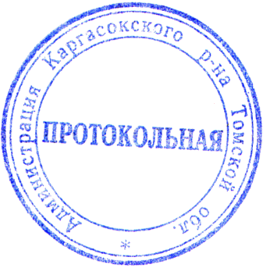

И.о. Главы Каргасокского района |  | Ю.Н. Микитич

А.З. Кожухарь
8(38253)22288
УТВЕРЖДЕН
постановлением Администрации
Каргасокского района
от 09.06.2021 № 138
Приложение

Состав

комиссии по рассмотрению кандидатур на представление к награждению знаком отличия Главы Каргасокского района

«Во благо семьи и общества»
Председатель комиссии:
Шамраев А.Ф. – заместитель Главы Каргасокского района по социальным вопросам-начальник отдела по социальной работе;

Заместитель председателя:
Микитич Ю.Н. – Управляющий делами Администрации Каргасокского района;

Секретарь комиссии:
А.З. Кожухарь – главный специалист по связям с общественностью отдела по социальной работе Администрации Каргасокского района

Члены комиссии:
Ю.С. Брагина – главный специалист по социальной работе отдела по социальной работе Администрации Каргасокского района;
С.С. Винокуров – председатель Думы Каргасокского района (по согласованию).

